HW02 Report

**徐培宾 201850050**

1. **模型架构、方法与accuracy**

模型架构：

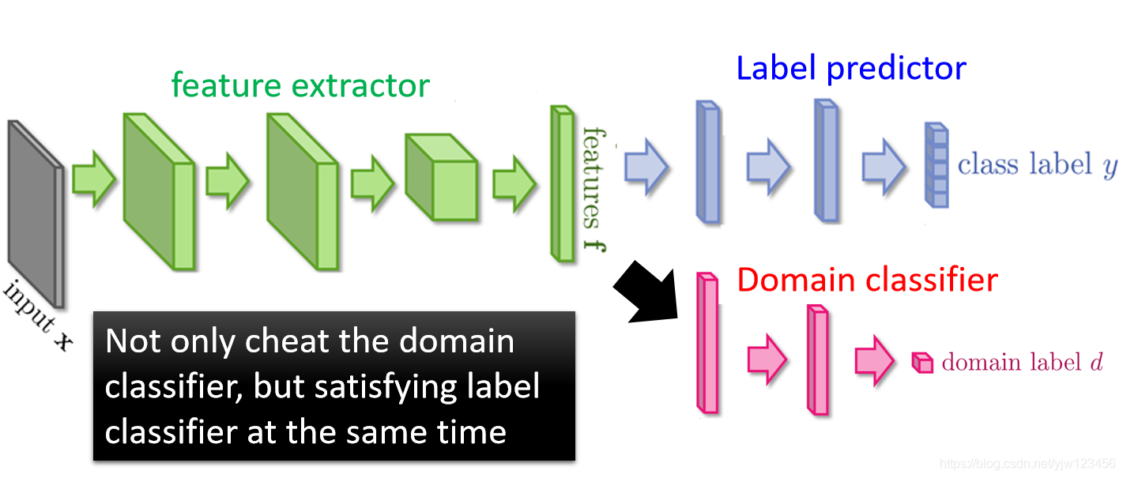

从左至右依次为feature extractor，domain classifier，label predictor：

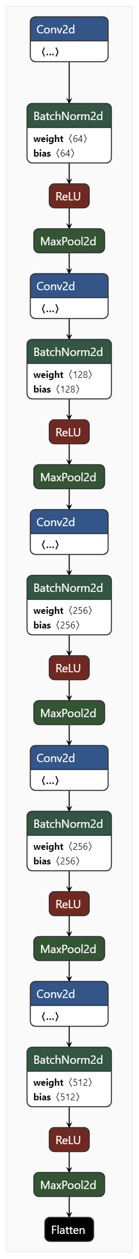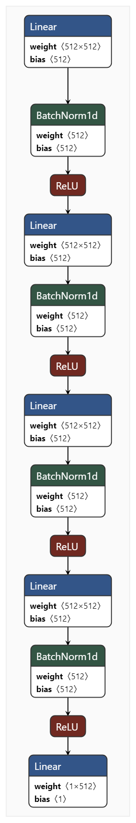

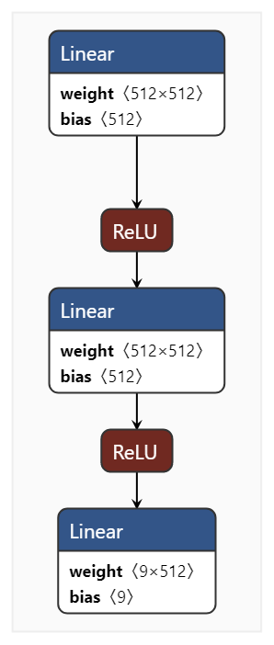

方法：domain adversarial training

accuracy：97%

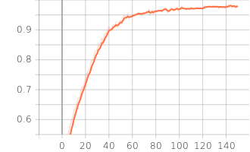

1. **未使用 domain adversarial training 的 feature extractor**

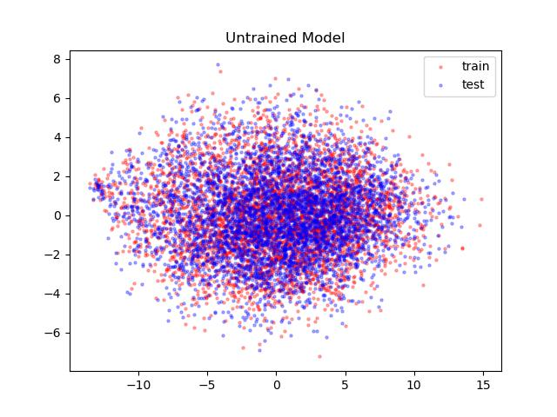

1. **使用 domain adversarial training 的 feature extractor**

